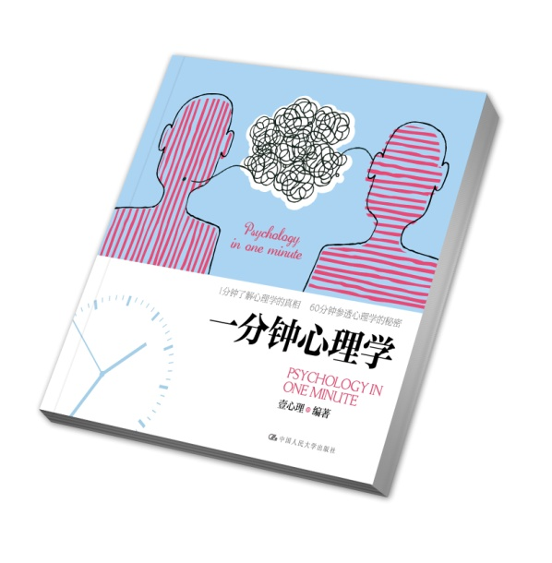
书名：一分钟心理学
作者：壹心理
ISBN：978-7-300-22216-5
定价：45.00
开本：24开
装帧：平装
印刷：四色
出版时间：2016年1月
分类：通俗心理学

上架建议：通俗心理学/绘本

剥开心理学的洋葱皮
Wifi成为人类最基本的需求
告别简单粗暴的两性定位
不同，带来了偏见和孤独
用心理学连接自我和世界

内容简介
你是学心理学的，知道我心里在想什么吗？
学心理学的人都会做心理咨询吗？
我经常发神经，这是一种病吗？
天啊，我是处女座，是不是一定会得强迫症？
我们究竟为什么会爱上另一个人？
一进电梯就成为低头党，这是怎么回事？
为什么世界上最遥远的距离不是生与死，而是没有wifi？
……
这些看起来伤脑筋的问题，其实在一分钟之内就能找到答案。
《一分钟心理学》以个体与世界的连接为线索，用生动的图画科普心理学知识，解读你身边的心理学现象，告诉你用心理学改变生活的实用方法。这本书将复杂的问题简单化，将繁冗的方法立体化，使你不再为深奥的心理学知识所累，轻松地了解心理学，认识世界，与世界和解。

作者简介
壹心理，国内最大的心理学平台，心理学第一媒体。推出了心理咨询、心理FM、口袋心理测试等心理应用App，建立了壹心理学院，是一个受大众和心理学人欢迎的心理学科普及服务平台。2011年成立以来，它打造了一支专业的心理学编辑及运营团队，聚集了国内新锐的心理学人进行原创，与国内各大高校心理学系、知名心理机构、各大网络平台紧密合作，输出健康、科学的心理学知识，为需要心理帮助的人提供解决方案，积极传递心理学的最新研究动态和实用心理知识。

目录
第1部分 心理地图·心理学常识科普
究竟什么才是心理学？
通过科普基本的常识，来打破坊间流言，还原心理学的真实面貌。
被误解的心理学
被误解的心理咨询
精神分析指南
关于催眠的那些事儿
关于梦的那些事儿
全世界最大的骗子，是你的记忆
每种情绪都是人格分裂的心机婊
失望是什么感觉？
再见了，“病入膏肓”的心理学
第2部分 触碰世界·社会心理学
社会中的种种现象无不透露出心理学的气息，用心理学的知识去体会，你会看得更清晰。
我在看你，你却在看手机
奇妙的电梯礼仪
为什么星座分析总是准到哭？
为什么说只有死人才能保守秘密？
听说，你有一个很厉害的名字？
对不起，您呼叫的大脑不在服务区
用生命自拍是一种怎样的体验？
嘘，说出口的愿望就不灵了？
为自己唱一首单身情歌
大圣大圣，为什么他们都说你是男神？
终于知道我为什么会不停地吃吃吃了
第3部分 寻求连接·关系心理学
亲情、友情、爱情……一旦关涉到爱，就不再是对象的问题，而是能力的问题。可以说，爱是通往幸福之门，而心理学正是最好的钥匙。
人人都是“关系户”
我有一个内/ 外向的朋友
你的铠甲也是你的软肋？
你与妈妈的关系将决定你的爱情？
我和我妈相爱相杀的一辈子
为何只在父亲节，才会重视他？
是性就要放肆，是爱就要克制
喜欢和爱，究竟有什么区别？
谈灵魂伴侣时，我们在谈什么？
那些你误以为的同性恋
做一个男妹纸/ 女汉纸是怎样的体验？
你我之间，只有一个谎言的距离
第4部分 失效的连接·“有病”症候群
与其说人人都有病，不如说许多“病症”是源于我们的不了解。有些“病”，不能放弃治疗；有些“病”，仅仅只是不同。
你以为你心理不正常，你就真的不正常了吗？
发神经不是病，更有可能是神经症！
抑郁症这只黑狗
自闭症者，孤独得像一颗星球
如何科学愉快地逼死强迫症？
我有公主病，我任性怎么啦？
世界已经被玛丽苏承包了
关于腐女的那些事儿
“中二病”心理说明书
你好，我是你们眼中的“死宅”
第5部分 有效的连接·用心理学改变生活
世界的模样，取决于你凝视它的目光。正确地运用心理学，我们终将迎来更好的生活。
你看到的外界，都是你内心的样子？
白日梦还是要有的，万一实现了呢？
你了解自己的沟通模式吗？
来，一起干掉失眠！
人只有认识到死，才会真正地活
乐观者说“勿弃疗”，悲观者说“然并卵”
6 个简单的姿势点燃你的小宇宙

参考文献

精彩样章
《一分钟心理学》的创意，来自壹心理产品经理李广全。2012 年，微博上流行起信息图表，将信息可视化，这种新形式非常受用户欢迎。受到这一形式的启发，广全提出，心理学作为一个复杂的理论体系，只用文字描述不够直观，为什么不针对热门的话题和事件，每周制作一张信息图表解读当中的心理学元素，为用户提供一分钟就能学习到的心理学知识呢？
这个创意非常符合壹心理“通过有趣的方式传播实用心理学”的宗旨，所以马上就被付诸行动。心理学对于普通大众，就像一颗洋葱，包裹着鸡汤，包裹着伪科学，包裹着传闻。壹心理就像剥洋葱的人，一层层剥开迷雾，越来越接近真相。心理学这颗洋葱，如果你愿意一层层剥开，可能会鼻酸、会流泪，但真实总会给你超越痛苦的安慰。
《一分钟心理学》以个体与世界的连接为线索来组织内容，共分五部分。第一部分是“心理地图”，通过科普心理学基本常识还原心理学的真相，如“被误解的心理咨询”、“精神分析指南”；第二部分是“触碰世界”，即运用心理学解读社会现象，如“我在看你，你却在看手机”、“奇妙的电梯礼仪”；第三部分为“寻求连接”，即用心理学来解读亲情、友情、爱情，如“喜欢和爱，究竟有什么区别”、“我和我妈相爱相杀的一辈子”；第四部分为“失效的连接”，去认识那些“有病”症候群到底是怎么回事，如“抑郁症这只黑狗”、“自闭症者，孤独得像一个星球”。第五部分是“有效的连接”，用心理学改变生活，如“来，一起干掉失眠”、“你看到的外界，都是你内心的样子？”。我们希望，通过《一分钟心理学》，为读者展现一个全新的世界——原来我们的内心世界是这样的，原来我们是这样爱上另外一个人的，原来我们与别人如此不同……你会发现，有了心理学，世界变得更有意思了。
衷心感谢中国人民大学出版社将《一分钟心理学》集结出版，让这些内容以一种全新的方式与读者连接。
最后，特别感谢你，亲爱的读者。是你的支持，让壹心理成长为中国最大的心理学平台、
心理学第一媒体。感谢你热爱心理学，从而使我们充满了不断努力的动力和热情。壹心理想对你说：
世界和我爱着你。

